Teilnahme am Tanzturnier der HCG – Hasselt am 10.03.2018
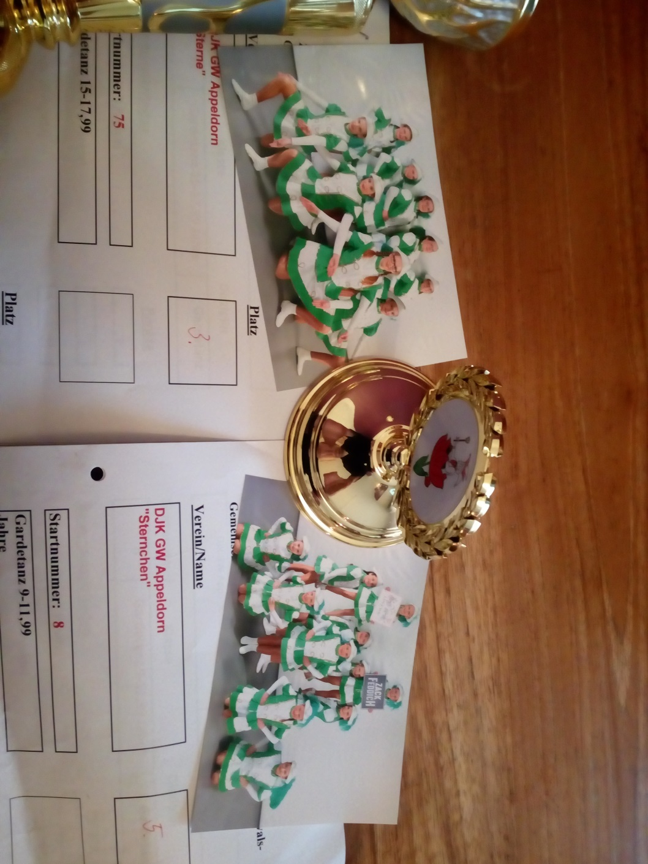
In diesem Jahr haben wir uns wieder mit den Gruppen „Sternchen“ und „Sterne“ beim Tanzturnier der HCG Hasselt angemeldet.
Wir haben mit gemischten Gefühlen daran teilgenommen. Eine Woche vorher waren wir beim Turnier der Flying Familli, das für uns nicht so gut gelaufen war. Grippe bedingt hatten wir sehr viele Ausfälle und das machte sich natürlich auch beim Tanz bemerkbar.
Wir haben es den Kindern freigestellt, ob sie am Turnier des HCG dennoch teilnehmen möchten. Ja – sie wollten.
Denn unser Ziel ist es nicht zu gewinnen, sondern wir wollen Spaß am Tanzen haben und durch die Teilnahme an diesen Turnieren zu lernen.
Also starteten wir mit 9 von 10 Sternen und 11 von 15 Sternchen um 7:30 Uhr an der Turnhalle in Appeldorn – Richtung Hasselt.
Die Kinder waren an diesem Tag sehr motiviert und sie hatten Lust zu tanzen. Trotz der Niederlage eine Woche zuvor, haben sie nicht daran gezweifelt, eine gute Leistung abzuliefern.
Um 09:30 Uhr starteten unsere Sternchen in der Schülerklasse.
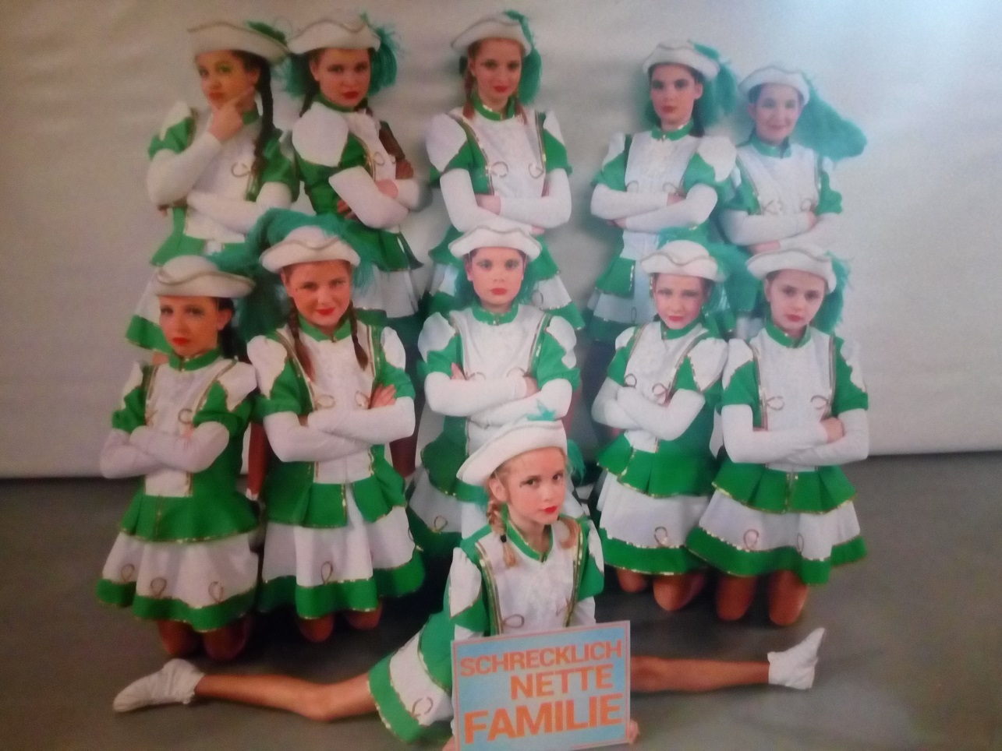
Mit dabei waren: Aliyah Armstrong, Katharina Kempkes, Johanna Mölders, Chiara Pahl, Maya Kmieciak, Katharina Hartmann, Zoe Hoeckstra-Bertsch, Julia Lemken, Mara Giebels, Paula Mölders, Chiara Schlesier.
Es fehlten: Jette Heynen, Emilia Pahl, Amadea Kropmann und Lotta Rodermond
Wir merkten bereits während des Tanzes, dass es heute was werden könnte. Sie haben sehr gut getanzt. Auch die Mädels haben gemerkt, dass es richtig gut gewesen sein muss. Sie kamen alle mit einem Lächeln von der Bühne.
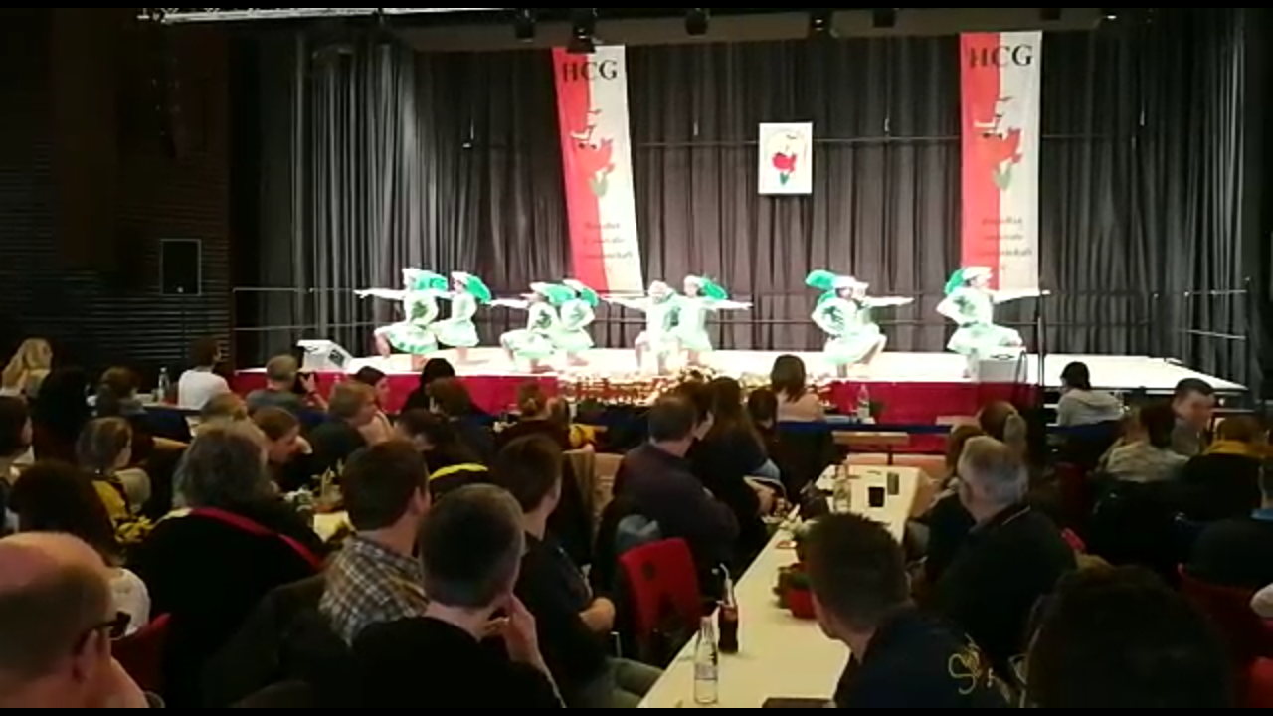
Um 12:45 Uhr kam die Siegerehrung. Da nur die ersten drei Plätze genannt werden hieß es weiter – abwarten, bis wir die Bewertungsbögen abholen konnten.
Und dann war es soweit und es war ein unglaublich schönes Gefühl, die Kinder so strahlen zu sehen.
Wir haben es geschafft!!! Wir haben unser Ziel, das Mittelfeld zu erreichen – geschafft.
Die Sternchen haben den 5. Platz von 10 teilnehmenden Gruppen erreicht.
Die Freude bei den Kindern – und auch bei uns – war riesengroß. Sie waren so Stolz darauf – und das können sie auch sein! Ein kleines Tränchen gab es auch – denn der 4. Platz erhielt auch einen Pokal. Aber die Freude über den 5. Platz war dennoch groß.
Es war das erste Mal seit 2011 (unserem ersten Turnier), dass wir im Mittelfeld mitspielen.
Die Sternchen haben wirklich toll getanzt und dafür auch die Belohnung erhalten.
Sie haben 254 Punkte von 300 Punkten erreicht.
Um 17:45 Uhr hieß es dann für unsere Sterne „Fertig machen und aufstellen“.
Sie starteten in der Jugendklasse 15-17,99 Jahre.
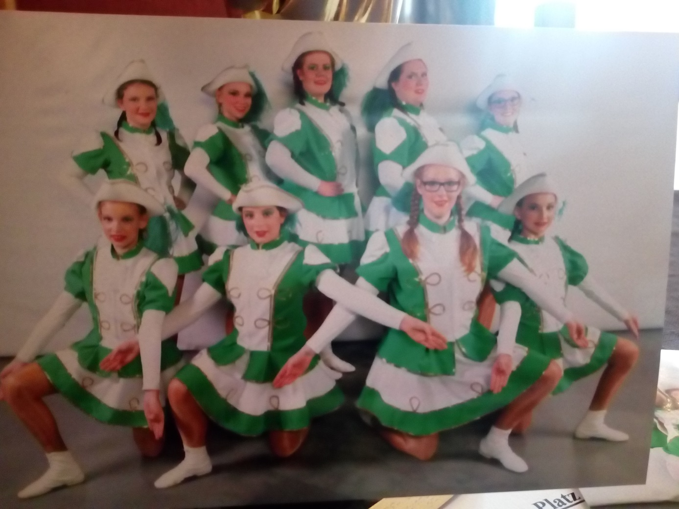
Mit dabei waren: Emily Schubert, Verena Opgenoorth, Jana Neuhaus, Lina Neuhaus, Malin Meisters, Anna Herentray, Lara Spielmann, Maren Hurkens und Lea Willemsen.
Jana Neinhuis ist krankheitsbedingt ausgefallen.
Auch sie waren sehr motiviert und wollten einen tollen Tanz abliefern.
Was sollen wir sagen – es ist ihnen gelungen. Auch die Sterne haben richtig schön getanzt. Wir und die Eltern haben mitgefiebert und uns für die Mädels gefreut, dass auch ihr Tanz richtig gut gewesen ist. Wieder dieses unbeschreibliche Gefühl.
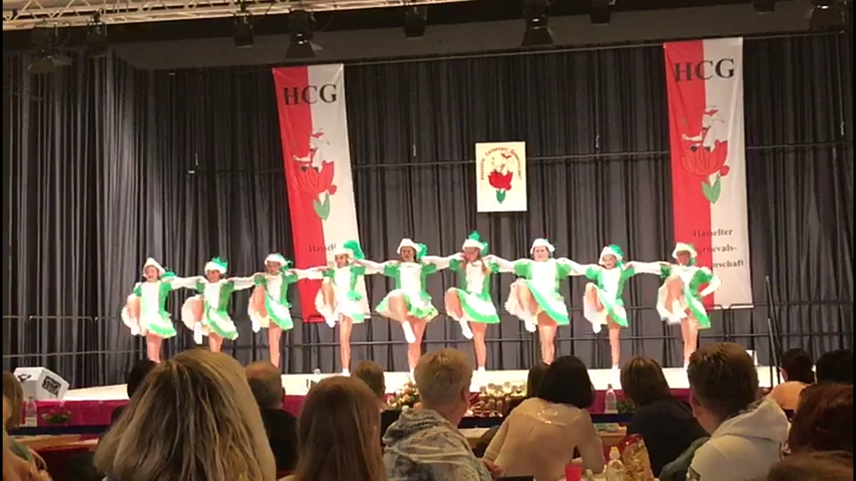
Auch sie gingen mit einem Lächeln von der Bühne.
Das warten bis zur Siegerehrung dauerte. Um 22:10 Uhr ging es dann los.
Alle Gruppen auf die Bühne. Ein wenig Müde, aber mit Stolz machten sie sich auf den Weg.
Und dann passierte es – Platz 3 – die Sterne der DJK GW Appeldorn.
Mit 245 Punkten von 300 holten sie sich den Pokal.
